研究所だより | 第 ９９ 号  令和７年１２月１９発行  三股町教育研究所
三股町立勝岡小学校
未来を創る教育者の皆さんへ

校長 黒木 秀樹
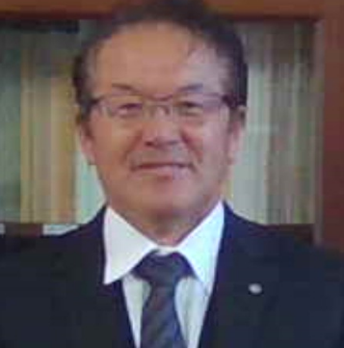
みなさん、こんにちは。勝岡小学校校長の黒木秀樹と申します。
現在、勝岡小学校には３６７名の元気で明るい子どもたちが通っています。全職 員で「未来を創る 心豊かで活気あふれる 文教三股の人づくり」を目指し、スクール ワイドＰＢＳの実践研究や学力向上に向けた授業改善などに取り組み、子どもたち の健全育成に努めているところです。
さて、三股町教育研究所には、２週間に１回、町内各学校の代表の先生方が集まり、授業における指導法の工夫改善など、町内各学校の取組や実践に示唆を与える研究を進めていただいています。その取組に心より感謝申し上げます。
私は三股町の教育研究所での経験はありませんが、都城市と西都市で教育研究所に所属し、各小・中学校の先生方とともに研究に取り組んだ経験があります。その経験は、３０年余りが経過した今も大いに役に立っていると感じます。そのころの研究所は、週１回、午後6時から午後１０時まで休憩をはさんで４時間で行われていましたが、研究や発表の話合いが白熱し、時には深夜に及ぶこともありました。今、振り返れば、「凄腕」の指導力をもった先輩方の理論や考え方に圧倒される中、文献や資料を読み漁って必死で準備し、研究や検討会に参加していました。そうして課題の難局や行き詰まりを乗り越え、チームとしても結束力が高まっていったように思います。私自身もこのような体験を経て、少しずつ指導技能を磨き、師と仰ぐ先生や素晴らしい先輩方、そしてよき同僚との絆を深めることができました。
古代中国の儒学者、荀子の名言に、「冥冥（めいめい）の志なき者は、昭昭（しょうしょう）の明なく 惛惛（こんこん）のことなき者は、赫赫（かくかく）の功なし」という言葉があります。この言葉の意味は、「ひたむきに努力することもなく、見えないところで手を抜いてしまうような人に大きな成果は訪れない。反対に、人の目に触れないところでも地道に努力を重ねる人には、やがて大きな成果が訪れるものだ。」という意味です。
教職員の活動には、まさにこの言葉が当てはまるのではないでしょうか。授業準備も日常指導も事務仕事も、「これでよい」という限界などありません。しかし、日々努力や実践を積み重ねていれば、いつの間にか子どもに好かれ、保護者や地域に好かれ、同僚に認められる指導者へと成長していけると思います。
最後に、今は昔と違い、**「働き方改革」**が大切だと言われていますが、同時に**「働きがい改革」**も進めていく必要があると思います。今振り返れば、研究所でも「働きがい」について、多くのことを学んだ気がします。これから先も、その一つ「未来を創る子どもたちの成長を一番身近で感じることのできる教育現場の魅力」を、次世代を担う若者たちへと伝え続けていきたいものです。

本年度は、２つの研究班に分かれて、それぞれの研究を進めてきました。
学習環境整備研究班
みまたん学び
みまたん学び
学習環境整備研究班
学習モデル研究班

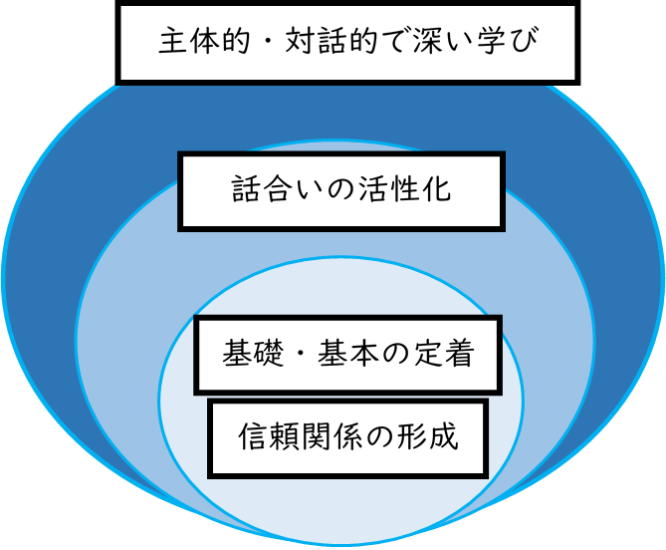
NINOの結果を受けた児童
生徒の分析・個別の手立て

実 践 研 究
みまたん学びに基づく
学習指導案の作成

ひなたの学びに基づく児
童・生徒の学ぶ姿を重視

みまたん学びを意識した授業改善
みまたん学びの実現に向けたイメージ図

児童生徒の主体的・対話的で深い学びの実現

秋季研修会のアンケート結果
秋季研修会では教育研究所の研究発表についてアンケートを実施いたしました。多くの先生方からご
質問やご意見をいただきました。ありがとうございました。その一部について紹介させていただきます。
〇 話型が提案されましたが、いままで使ってきたような一般的な話型ではなく、分からない児童が使えるよう
なものや、話し合いをつなぐための話型がよいなと思いました。また、ＮＩＮＯの活用について、学級と個別
への対応を整理し、いろいろな思考のタイプの児童に対応していこうというところも大切な視点だと感じまし
た。
〇 研究途上とはいえ、かなり形になってきていると感じました。皆さんの努力の成果だと思います。
ありがとうございます。
〇 研究内容が、普段からの授業に直結するもので、とても意義深いと感じました。 実態把握も、「何となく」
ではなく、NINOのデータをもとに具体的に対策を考えていることも、三股町の強みだと感じました。
〇 実践したくなる発表内容でした。ありがとうございました。
〇 NINOの分析結果に基づく支援については、よく分かったのですが、指導についても明確に位置付けていく
必要があるのではないかと思いました。
〇 質疑応答の時間が欲しいです。
〇 研究授業における学習指導案作成や授業準備についても、日常のたくさんの業務の中であっても実践できる
内容に変えていくべきではないでしょうか。

いただいたご意見などについては、今後の研究に生かしていきたいと思います。
研究授業を行いました。

（１） 小学校第6学年算数科「場合を順序よく整理して」」での取組
令和７年９月１０日（水）、三股西小学校を会場に、本年度１回目の研究授業を行いました。同
校教諭である谷口勇太研究員に授業を提案していただきました。
この授業は、「ＮＩＮＯ」の結果を踏まえ、分からない児童の問いを全員の問いとして解決を目
指す話合い活動をする中で、図や表を用いて考えたり説明したりしながら、条件に合う場合を判
断するというものでした。
授業の様子を一部紹介します。
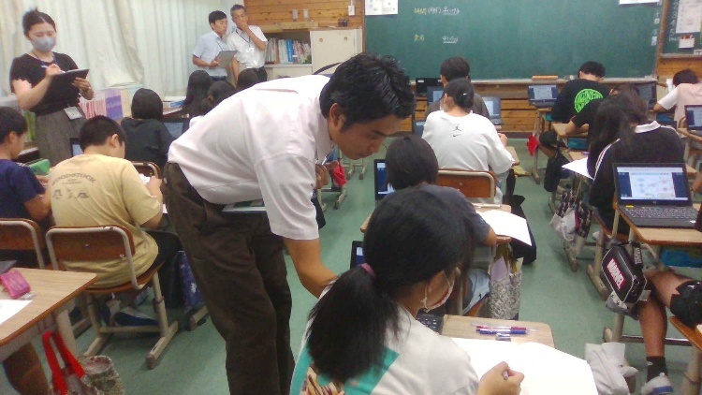  「NINO」の結果を踏まえた指導の様子 | 「NINO」の分析結果をもとに、本単元でつまずくことが考えられる児童への手立てや、各学習活動において想定される児童の反応などを学習指導案に記載した。それをもとに、児童に必要な手立てを取り、個別に関わったことで、話合い活動の参加が可能となり、活躍場面を創出できた。しかし、想定していなかった児童のつまずきが見られたため、児童の実態把握・常時活動の取組についてのさらなる研究の必要性が生じた。
分からない児童の問いを  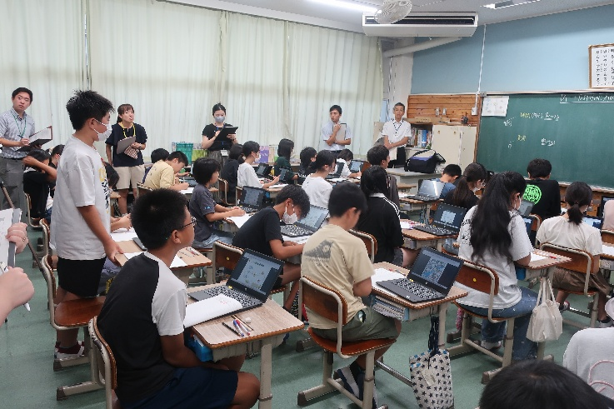  全員の問いとして解決を目指す話合い活動の様子 | 個人思考の際に生まれた分からないことを  全体で共有し、共通の問いとして全体で解決  していく学習活動が展開された。ここで導き  出された解法を展開の場面で活用しながら、  目的や条件に合った行き方を選び、自分なり  の考え方を説明することができ、主体的な学  習活動につながった。しかし、課題に取り組  む時間が十分に確保できず、時間が足りなく  なった。そのため、問いの解決段階における  教師の適切な支援の在り方について、今後検  討を要する。
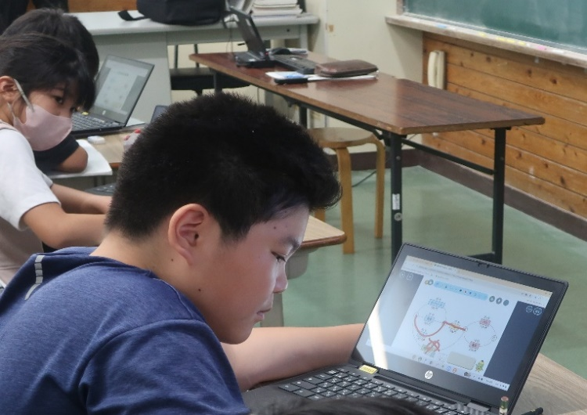  ロイロノートの中で「問い」の解決を目指す児童 | 問題を簡略化した資料に考えを書きこめる  ロイロノートを活用したことで、児童の思考  の流れを可視化することができるようにし  た。そうすることで、数的処理に課題のある  児童は、自分の考えが整理され、図や表を用  いて説明することができるようになった。ま  た、言語能力につまずきのある児童も、話合  いに積極的に参加することができるようにな  った。ただし、資料については、情報の量や  質という点で検討の余地がある。
（２）小学校第3学年算数科「間の数」での取組
令和７年１１月１３日（木）、三股小学校を会場に本年度２回目の研究授業を行いました。同校
教諭である有田茉優子研究員に授業を提案していただきました。
この授業でも、「ＮＩＮＯ」の結果を踏まえた指導の手立てが講じられました。分からない児童
の問いを全員の問いとして解決を目指す話合い活動を進める中で、児童は「話合い」の話型を大い
に活用することができました。
授業の様子を一部紹介します。
「NINO」の結果を踏まえた指導の様子  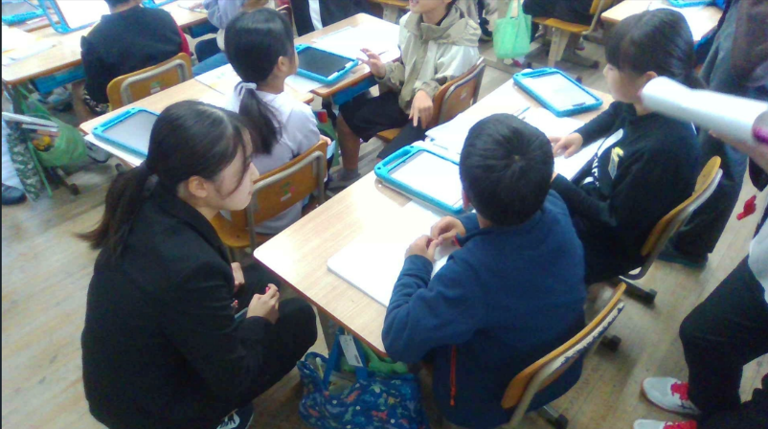 | 「NINO」の分析結果をもとに、本時においてつまずくことが考えられる児童への手立てや、想定される児童の反応などを学習指導案に位置付け指導にあたった。個別の支援では、自分の考えを図に書いて表させたり、ペアでの話合いを促したりすることで、新たな考えをもったり考えが深まったりしていた。また、分析結果を踏まえ、話合いが行き詰った場合や言葉で表現することが難しい場合に、言語能力の高い児童を意図的指名することで、児童の活躍場面を創出することができた。
分からない児童の問いを  全員の問いとして解決を目指す話合い活動の様子  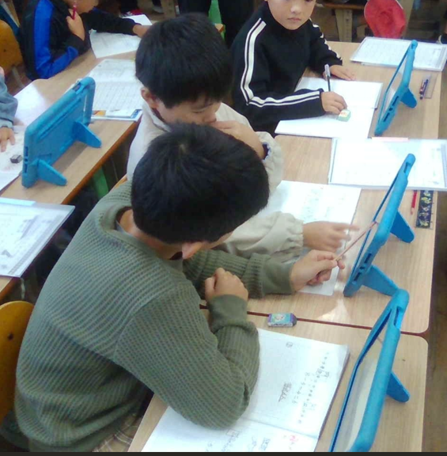 | 個人思考の時間を充分に確保し、話合いを  「困っている人はいますか？」から始めること  で、疑問の解決を図っていった。児童は提示さ  れた問題から、自分の分からないことを発表す  ることで、全体での疑問として共有され、解決  に向かっての話合いが進んでいった。話合いで  は、児童が対話を通して、考えを広げ深めてい  く様子が見られた。特に、教室側面に掲示され  いた話合いの話型を活用していた。このことで  分からないと感じた児童も発言することができ  るようになり、さらに、自分の考えに自信をも  って表現することができるようになった。
図を用いて考えたり説明したりする児童の様子  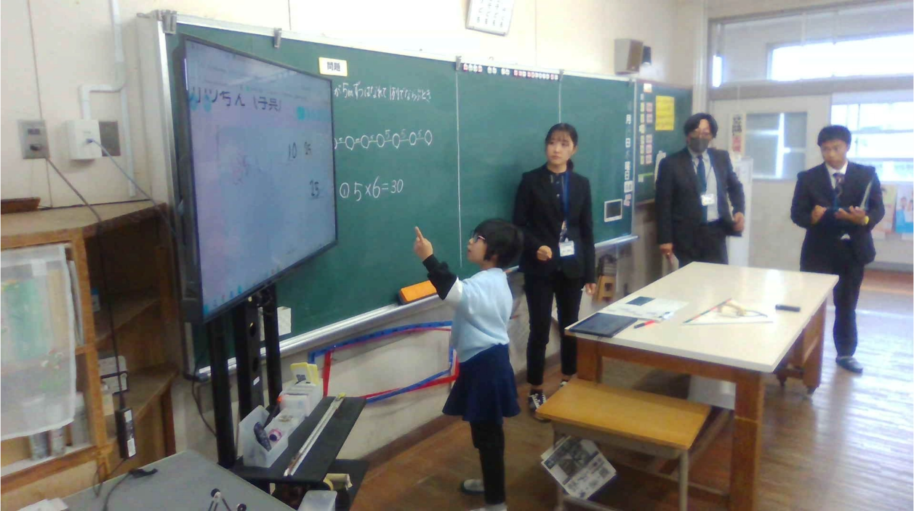 | 「NINO」の結果を踏まえ、児童が主体的に話合いに参加できるようにするための手立てとして、図を用いて考えたり説明したりする学習活動を設定した。児童は、問題の意味を捉え自分の考えをもつために図を用いた。立式に移る段階においても図を大いに活用していた。その上で、図と式を結び付けながら自分の考えを説明するなど、主体的に話合いに参加することができた。図を用いて自分の考えをアウトプットしていくことで「問い」の解決につながった。

